RODZAJE KOLEKTORÓW SŁONECZNYCH cz. 2
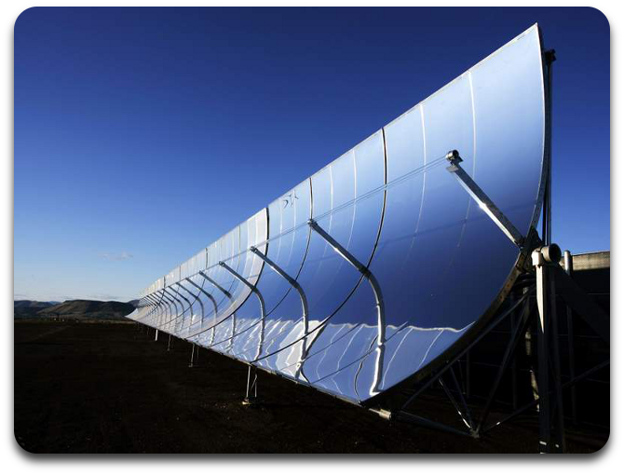
Kolektory skupiające to kolejny, droższy od powyżej opisanych rodzaj kolektorów. W kolektorach skupiających zastosowano układ luster, dzięki którym energia promieniowania słonecznego – w zależności od modelu – jest odbijana liniowo lub punktowo w kierunku absorbera będącego wymiennikiem ciepła. Skuteczność działania zwierciadeł jest zależna od kierunku padania promieni słonecznych, a więc osiągnięcie najwyższej sprawności kolektora w czasie danego dnia oznacza konieczność poruszania się tego urządzenia zgodnie z pozornym ruchem słońca. Generuje to dodatkowe koszty na etapie budowy oraz eksploatacji tego urządzenia, ale zapewnia największą sprawność tego rodzaju instalacji solarnej. Ten typ kolektorów znajduje zastosowanie np. w energetyce, w procesach produkcji pary lub przetapiania metali w piecach – wówczas skupienie promieni słonecznych pozwala na osiągnięcie temperatury rzędu kilku tysięcy stopni Celsjusza.

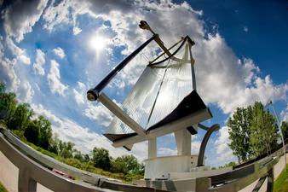
Nowatorskim rozwiązaniem jest nadążny słoneczny kolektor paraboliczny. Jego zasadniczą część stanowi część optyczna zbudowana z pasków luster, która skupia energię słoneczną i uzyskaną w ten sposób wiązkę światła kieruje na absorber próżniowy, gdzie następuje odbiór ciepła. Powierzchnia nagrzewnicy jest 33,3 razy mniejsza od powierzchni przyjmującej promienie słoneczne, co powoduje bardzo szybkie nagrzewanie medium roboczego. Kolektor dzięki systemowi nadążnemu porusza się za Słońcem. Zakres obrotu w płaszczyźnie poziomej wynosi 270º, a w pionowej 87º. Umożliwia to prostopadłe ustawienie do promieni słonecznych na przestrzeni całego roku. Gorące medium robocze - powietrze, które w absorberze kolektora skupiającego osiągnie temperaturę nawet kilkuset stopni Celsjusza, jest kierowane do odpowiednio zaizolowanego złoża akumulacyjnego. Materiałem wypełniającym złoże jest tłuczeń granitowy, natomiast izolacje stanowi wełna mineralna.
Każdy rodzaj, a nawet model kolektora może charakteryzować inna sprawność. Najogólniejsza definicja jego sprawności to stosunek ilości energii odebranej przez czynnik roboczy kolektora, do ilości promieniowania słonecznego, która dotarła do kolektora. Jego sprawność może być uzależniona od temperatury, panującej w środowisku zewnętrznym wokół paneli. Na przykład spadek sprawności kolektorów płaskich następuje w przypadku dużej różnicy temperatur pomiędzy czynnikiem roboczym a jego otoczeniem (np. w mroźne, zimowe dni). Aby uniezależnić się od zmiennych, często trudnych do przewidzenia warunków pogodowych można zainstalować zestaw solarny z dodatkowym źródłem ciepła, w postaci np. instalacji LPG. W okresach najmniejszego nasłonecznienia, a jednocześnie najmniejszej emisji promieniowania słonecznego, które przypadają na miesiące od października do marca, zestaw solarny otrzymuje tylko 20% energii słonecznej. Dlatego właśnie w tym okresie instalacja potrzebuje dodatkowego wsparcia. Rozwiązaniem pomocniczym może być zastosowanie gazu płynnego, stosowanego w tym czasie do podgrzewania wody użytkowej lub ogrzewania domu. Zestawy solarne z instalacją LPG mogą być zainstalowane zarówno w budynkach już istniejących lub będących w trakcie budowy.
Zredagowano na zlecenie Stowarzyszenia „TILIA”

